Образовательный минимум. 3 класс. 1-ая четверть.
- Лексика:
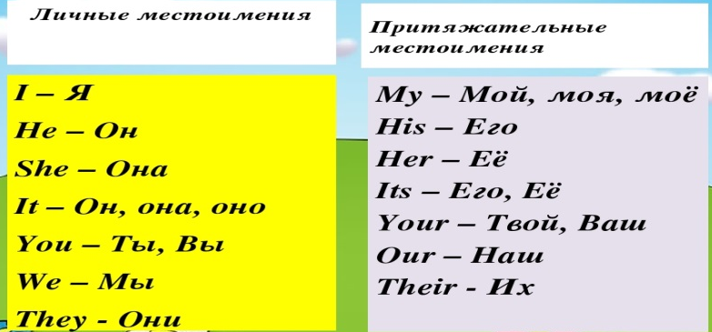
have/has (have got/has got) – иметь
a school bag [‘sku:lbᴂg] – школьная сумка
a bedroom [‘bedrum] – спальня
a ring [riɳ] – кольцо
an English book [‘iɳgliʃ] – книга англ.языка
a blouse [blauz] – блузка
a house [haus] – дом
a kite [kait] – воздушный змей
a bike [baik] – велосипед
a bird [bə:d] – птица
a boat [bəut] – лодка
a cookbook [kukbuk] – книга повара
a clock [klɔk] – часы
run – бегать meet – встречать, знакомиться
jump – прыгать feed – кормить
swim – плавать sleep – спать
help – помогать kiss – целовать
play – играть cook – готовить
ride – ехать верхом work – работать

- Грамматика:
1) В английском языке есть указательные местоимения.
this – этот, эта, это that – тот, та, то
Эти местоимения помогают нам обозначить предмет, который находится рядом (this) и вдали (that).
this book – эта книга that pen – та ручка.
Указательные местоимения this и that имеют форму множественного числа these (эти) и those (те).
these pens – эти ручки those lamps – те лампы.

2) Глагол to have (иметь) используется, чтобы сказать, что вещь, предмет принадлежит кому-то. В настоящем времени этот глагол имеет две формы.
has – для 3-го лица единственного числа (he, she, it)
have – для всех остальных лиц (I, we, you, they).

3) Здороваясь друг с другом, британцы часто говорят Good morning! (если они встретились утром), Good afternoon (если они встретились днем, после полудня) и Good evening (если они встретились вечером). Good night! (Доброй ночи!) употребляется, только когда прощаются на ночь.

4) Present Simple – Настоящее простое время – употребляется для выражения действия, которое происходит всегда, постоянно, обычно; часто со словами every day, usually, always, often и т.д.
Первое и самое важное, что нужно понять — это образование форм этого времени. В зависимости о того, кто выполняет действие, у глагола может появиться совершенно другое окончание. Например:
I\You\We\They + play
Но:
He\She\It + plays
I play football. He plays football.

